第33回地域産学官と技術士との合同セミナー

―グリーンビジネスへの取り組み―

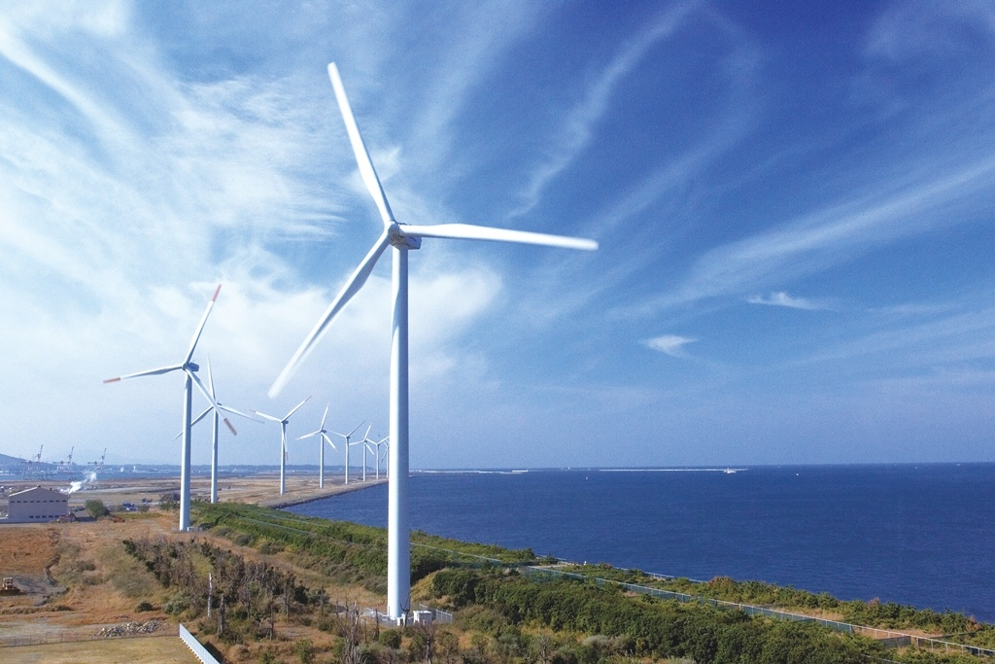

 響灘風力発電施設（北九州市若松区）

**日　時：平成25年10月19日（土） 9時～17時**

**会　場：北九州イノベーションギャラリー（北九州市八幡東区東田2-2-11）**

**主　催：公益社団法人　日本技術士会**

**共　催：公益財団法人北九州産業学術推進機構（ＦＡＩＳ）**

**公益財団法人北九州活性化協議会 北九州イノベーションギャラリー（ＫＩＧＳ）**

**後　援：福岡県、北九州市、経済産業省九州経済産業局、九州地域環境・リサイクル産業交流プラザ、北九州環境ビジネス推進会 、九州工業大学技術士会**

**平成25年度・第33回地域産学官と技術士との合同セミナー趣意書**

**―グリーンビジネスへの取り組み**―

**開催主旨**

平成22年6月に閣議決定した「新成長戦略」では、グリーン・イノベーションによる環境・エネルギー大国戦略に取り組むと共に、平成32年までの目標として、『50兆円超の環境関連新規市場』、『140万人の環境分野の新規雇用』、『日本の民間ベースの技術を活かした世界の温室効果ガス削減量を13億トン以上とすること（日本全体の総排出量に相当）』を掲げ、環境エネルギー分野を中心に新たな雇用と需要の創造を進めている。

また、経済産業省九州経済産業局においても、新成長戦略及び産業構造ビジョン2010等を踏まえ、九州の強みと産学官ネットワークを活かし、世界的な環境・エネルギーのモデル拠点の形成を目指す「グリ－ン九州プロジェクト」として、低炭素社会や循環型社会といった持続可能な環境社会の形成を推進している。

本セミナーの開催地である北九州市は、1960年代から始まった公害を克服したことが環境技術の蓄積に繋がり、その経験と技術が国際協力に発展していった。また、平成20年に環境モデル都市、平成23年には環境未来都市に選定され、次世代のエネルギーマネジメントを目指した社会実験を行う「北九州スマートコミュニティ創造事業」、資源循環型社会実現に向けた「北九州エコタウン」等、「環境で経済を拓く」ための新たな課題に取り組んでいる。

さらに、環境と経済を両立させる新しいビジネスモデルは国際的に高く評価され、平成23年にアジアで初めてＯＥＣＤの「グリーン成長モデル都市」に選出された。今年、市制50周年を迎えた北九州市は「公害の街」から「環境の街」へと変貌したのである。

このような状況を受け、このたび開催する公益社団法人日本技術士会主催「平成25年度地域産学官と技術士との合同セミナー」では、テーマを「グリーンビジネスへの取り組み」とし、地域における技術士の貢献について協議・提案するものとする。

**セミナー概要**

開催日時：平成25年10月19日（土）　9：00～17：00

開催場所：北九州イノベーションギャラリー（北九州市八幡東区東田2-2-11、TEL 093-663-5411）

受付開始　8：30

挨　　拶　9：00～9：20

主催者事務局代表挨拶 公益社団法人日本技術士会九州本部長 甲斐 忠義

主催者挨拶 公益社団法人日本技術士会会長 吉田 克己

来賓ご挨拶 北九州市長 　北橋 健治氏

経済産業省九州経済産業局長 　廣實　郁郎氏

**第１部　事例発表**　 9：20～12：25

* 1. 「可逆動作型固体酸化物電解質燃料電池(SORC) の開発とエネルギー蓄積への展開」　 9：20～9：45

石原 達己氏（九州大学 カーボンニュートラル・エネルギー国際研究所 副所長・教授）

* 1. 「グリーンビジネスに関する研究事例」 9：50～10：15

上江洲 一也氏（北九州市立大学 国際環境工学部 環境生命工学科 教授）

* 1. 「グリーン九州プロジェクトの概要と中小企業支援について」 10：20～10：45

檀 孝司氏（九州経済産業局 資源エネルギー環境部 資源エネルギー環境課長）

休憩15分

* 1. 「北九州市におけるグリーンビジネスの取り組み」 11：00～11：25

山本 浩二氏（北九州市環境未来都市推進室 環境産業担当課長）

* 1. 「新日鉄住金エンジニアリングの環境ビジネスへの取り組み

～廃棄物処理関連事業を中心に～（仮題）」 11：30～11：55

　長田 守弘氏(新日鉄住金エンジニアリング㈱ 環境ソリューション事業部・部長)

* 1. 「インドネシア共和国スラバヤ市におけるリサイクル型廃棄物中間処理施設　パイロット事業

～ウエストピッカーたちとの共存共栄～」　 12：00～12：25

西原 靖博氏（㈱西原商事　専務取締役）

昼食45分

**第２部　基調講演**　 13：10～14：10（60分）

　　「ひびきの学研都市とグリーン技術の開発」

公益財団法人北九州産業学術推進機構（ＦＡＩＳ） 理事長　國武 豊喜　氏

**第３部　パネルディスカッション**　 14：25～17：00

★コメンテーター　　 國武 豊喜氏（ＦＡＩＳ 理事長）

★コーディネーター　 垣迫 裕俊氏（技術士；建設・総合技術監理、北九州市立大学特任教授）

★パネリスト　　　　 横野 照尚氏（九州工業大学 工学部物質工学科　教授）

柴田 卓典氏（北九州市環境未来都市推進室　環境産業担当部長）

古園 伸一郎氏（（㈱日本政策金融公庫 北九州支店 中小企業事業 事業統轄）

　　　 清﨑 淳子氏（技術士；応用理学，理博）

　　会場からの質疑応答

　　セミナーとりまとめ（10分）

閉会挨拶　 公益社団法人日本技術士会九州本部・副本部長　沼尻　健次**基調講演講師紹介**

演題：「ひびきの学研都市とグリーン技術の開発」

　　　　氏　公益財団法人北九州産業学術推進機構　理事長　Ph.D.（　化学　）

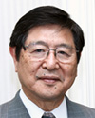略　歴：

1962年 8月　ペンシルベニア大学大学院博士課程修了

1962年 9月　カリフォルニア工科大学大学院博士研究員

1963年 2月　九州大学工学部　助教授

1974年 2月　九州大学工学部　教授

1999年 4月　北九州市立大学　教授

2007年 9月　株式会社ナノメンブレン取締役に就任

2008年 3月　北九州市立大学教授　退官

2011年 11月　瑞宝重光章

著書：「岩波講座　現代工学の基礎（２）、（６）、（８）」（共著）岩波書店

　　 「岩波講座　現代化学への入門（16）」（共著）岩波書店

　　 「ナノマテリアルハンドブック」（共著）エヌ・ティー・エス

　　 「超分子サイエンス&テクノロジー」エヌ・ティー・エス

「自己組織化ナノマテリアル」（共著）フロンティア出版など

会場案内　北九州イノベーションギャラリー

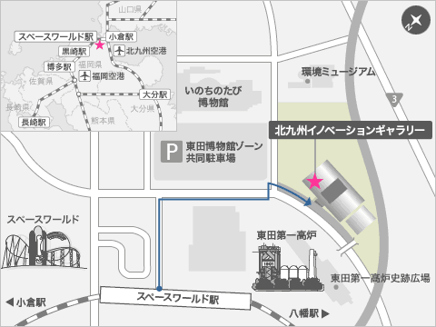（北九州市八幡東区東田2-2-11、TEL 093-663-5411）

**交通アクセス**

1. ＪＲスペースワールド駅下車、徒歩約5分
2. 北九州空港→ＪＲ小倉駅（バスで35分）

→ＪＲスペースワールド駅（ＪＲ10分）

1. 福岡空港→ＪＲ博多駅（福岡市営地下鉄で5分）

→ＪＲスペースワールド駅（ＪＲ快速60分）

④　自家用車の方は、「東田博物館ゾーン共同駐車場」

（有料）　をご利用ください。

**参加申し込み　　技術士参加費（昼食代を含む）　3,000円**参加者にはCPD認定証を進呈します。

**一般参加費（昼食なし）【資料代として1,000円，学生は無料】**

17：15～　**交流会（費用：技術士，一般参加者共に、3,000円）**を予定しています。

1. 「CPD 申込フォーム」⇒ <http://www.formzu.net/fgen.ex?ID=P66718203> (推奨)

② 九州本部ホームページ「CPD 案内」から、<http://www.pekyushu.com/>

③ 下記部分を切り離さずに所要事項をご記入の上、九州本部宛　FAX にて送信

連絡先：公益社団法人日本技術士会九州本部　TEL:092-432-4441、E-mail:pekyushu@nifty.com

**参加申込書（FAX：092-432-4443）**申込み期限10月12日　ご氏名は楷書とし、ふり仮名をご記入下さい。

公益社団法人日本技術士会九州本部宛

私は平成25 年10 月19 日開催の上記合同セミナーまたは交流会に参加を申し込みます。

1. 氏名　　　　　　　　　　　　　　　　部門
2. 合同セミナー に参加、交流会に参加（該当箇所にを入れてください）
3. 連絡先（携帯電話等）